

**ASSIGMENTWEB1013**

ĐỀ TÀI:WEB GIÀY DÉP NIKE

**GVHD:Lê Thanh Thảo**

**MSSV: PS24529**

**SVTH: LÊ THÁI SƠN**

**TPHCM –2022**

**I.GIỚI THIỆU**

1. **Nội Dung:**

-Assignmentn tiến hành nghiên cứu và xây dụng một website giày dép nike của mình.Website của gồm 5 trang chính:Trang chủ , Giới Thiệu, Sản Phẩm ,Tin Tức ,Liên Hệ.

1. **Sơ Đồ Trang WEB**

Trang chủ

Sản Phẩm

Liên Hệ

Giới Thiệu

Trang Chủ

Khuyến mãi

Footer

Tin tức

Vòng tay

Nhẫn

Phụ Kiện

**II. Mô Tả Chi Tiết**

**1.Index.html**

**Giao Diện Trang Chủ**

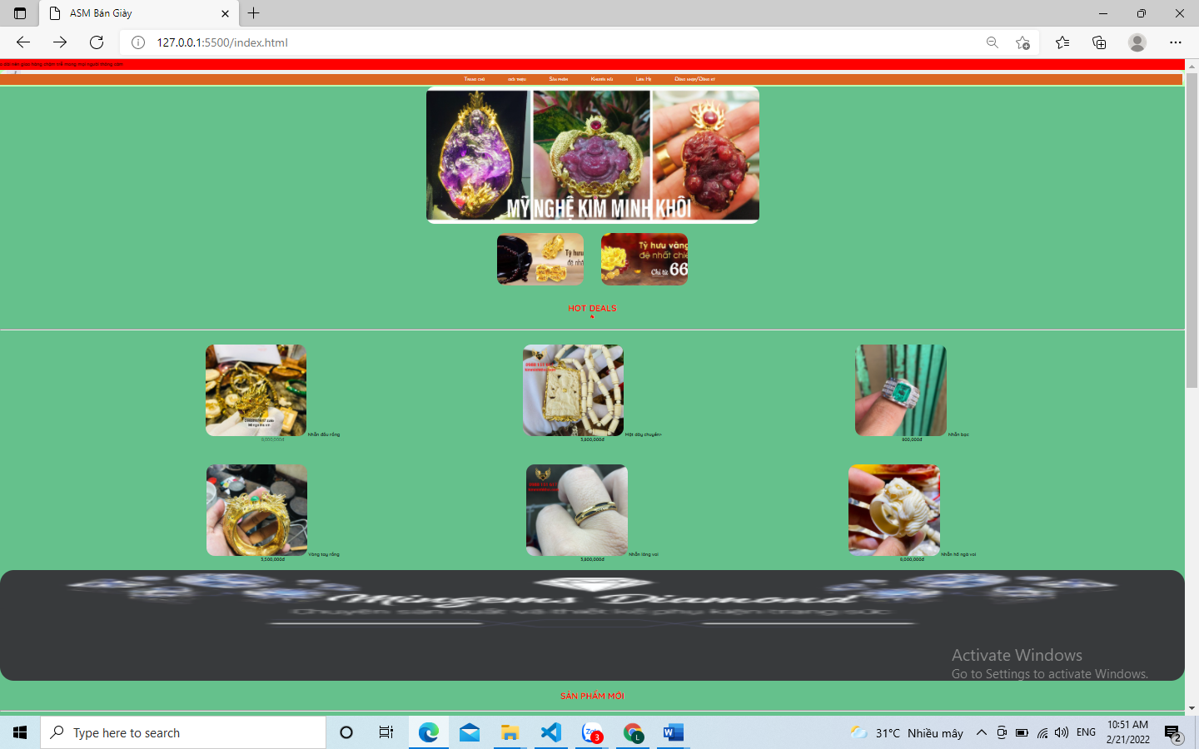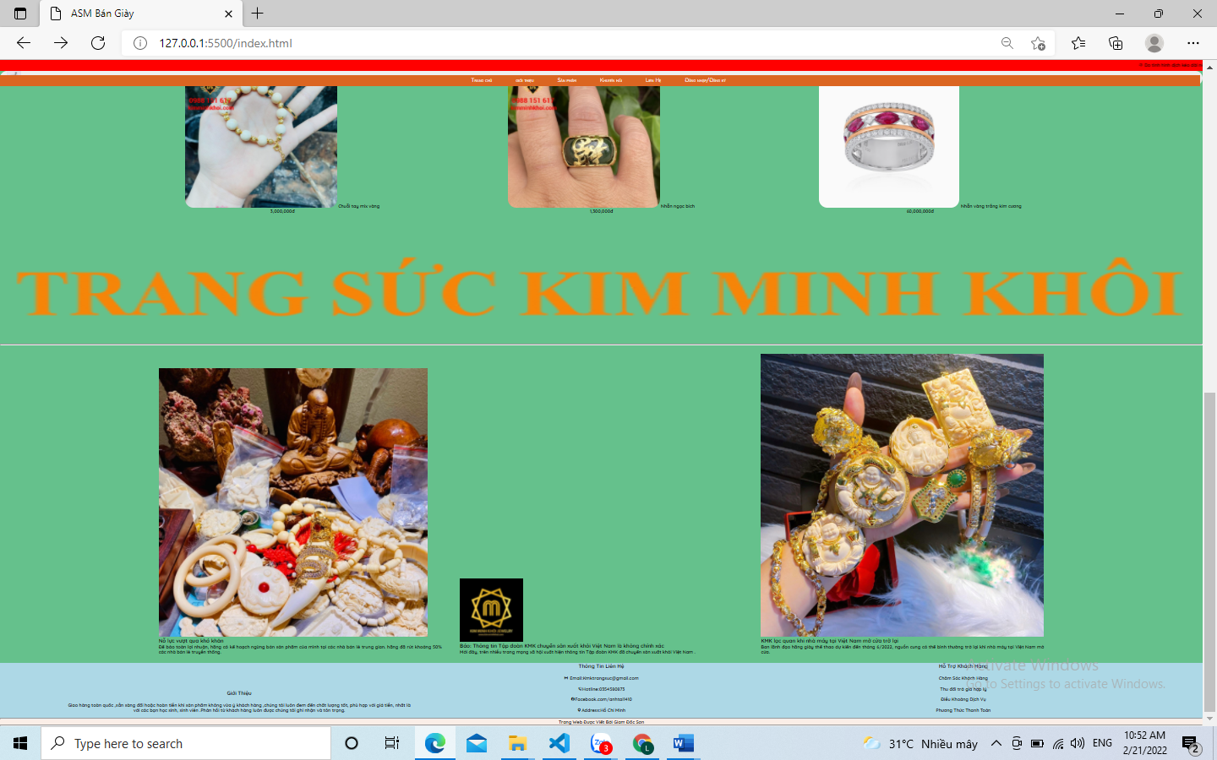

**1.1)Header trang web**

**Tạo layout cho header website trong file index.html**

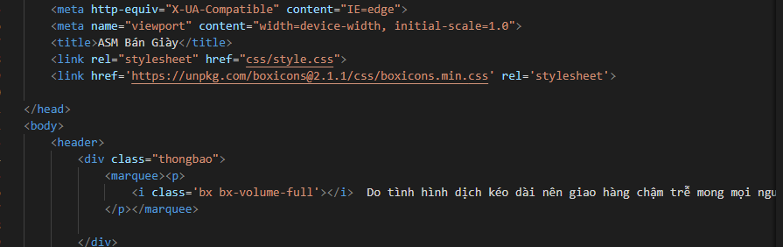

**Trong File Style.css**

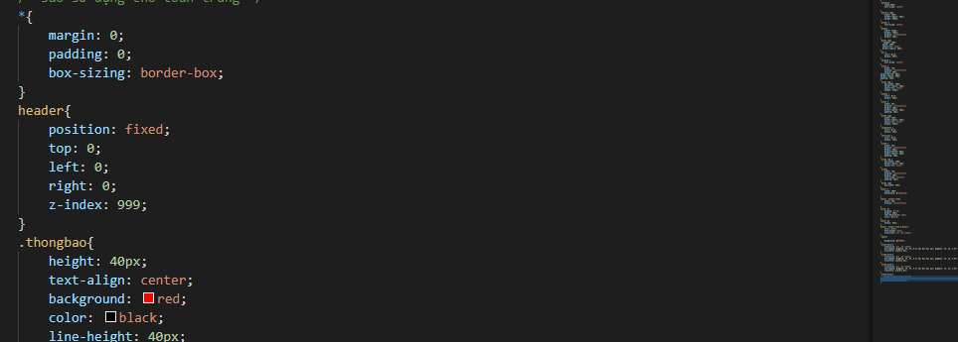

**Ta được Kết quả**



**1.2) Menu website**

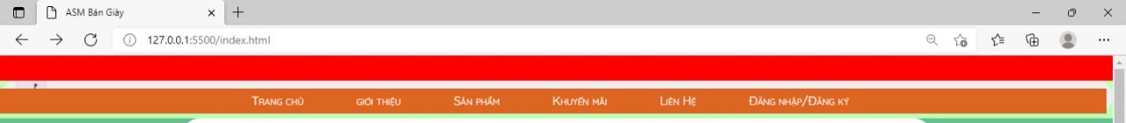

**Trong file html**

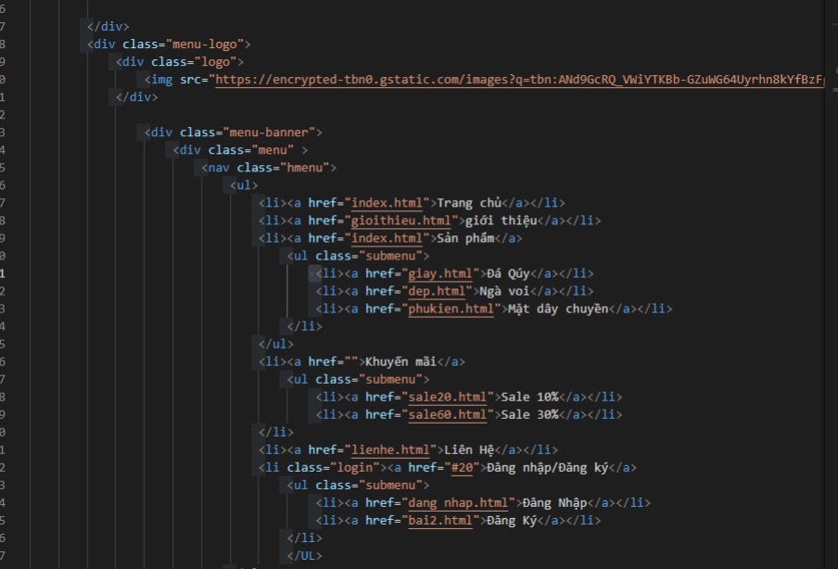

**Trong file styles.css**

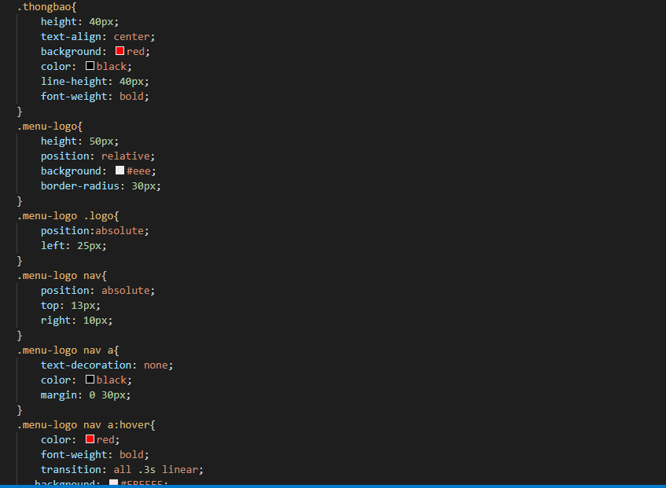

**Ta ra được kết quả :**

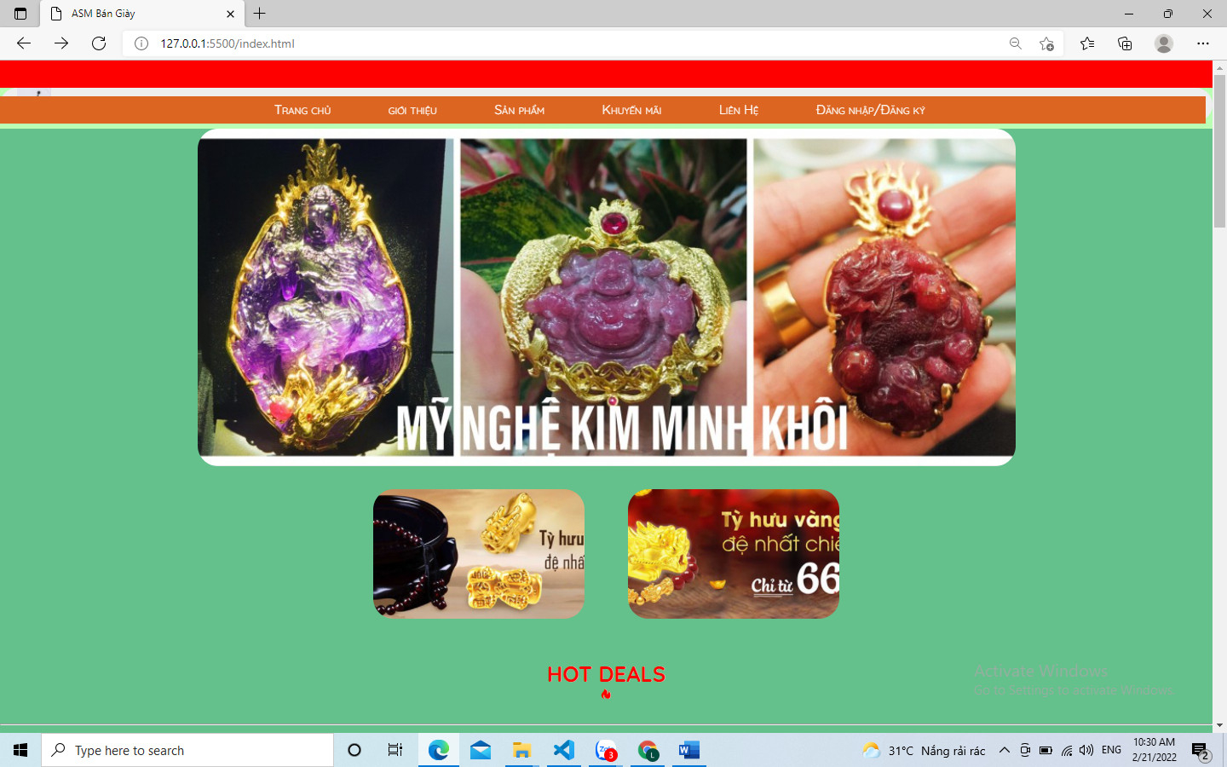

**1.3)Danh sách bán hàng**

Trong file **index.html**tạo các cột phân chia nội dung trên website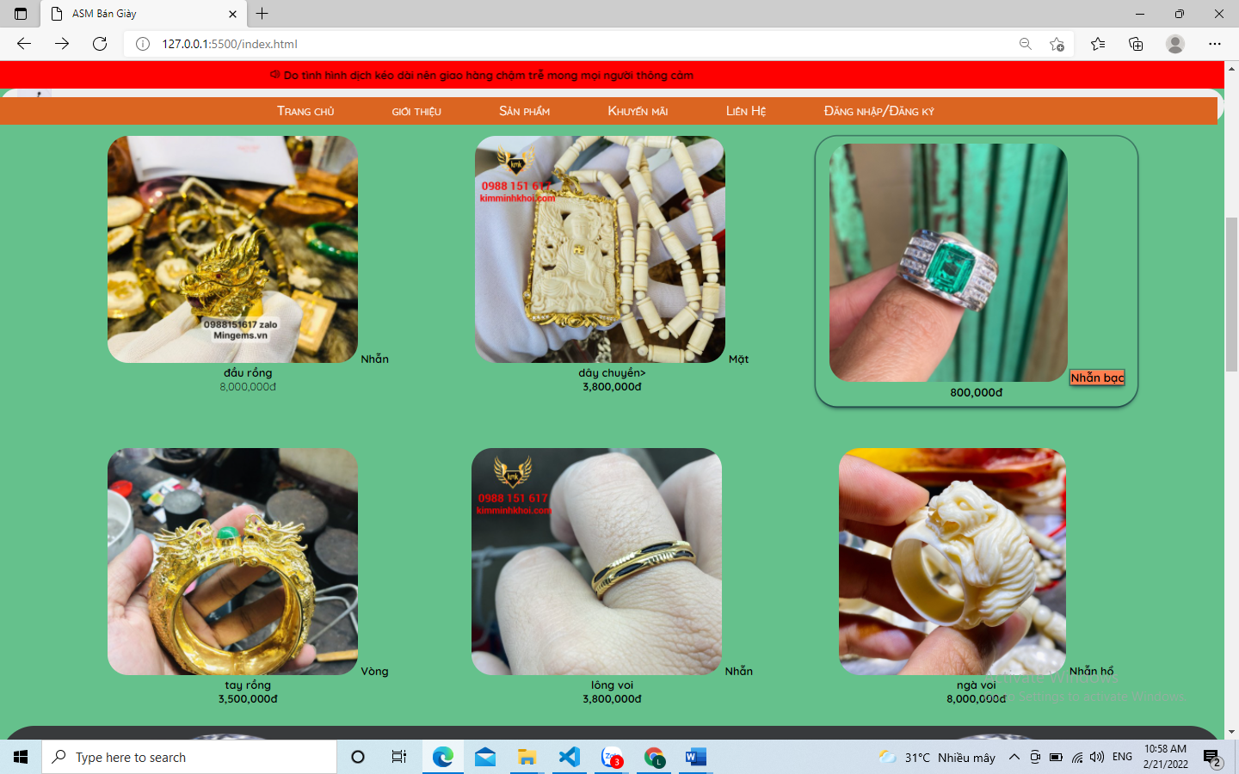

Trang**html**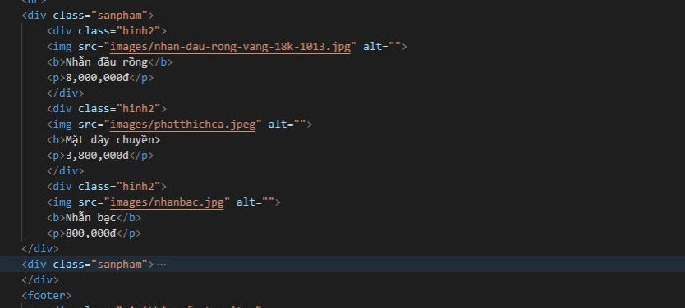

Trong file **styles.css**

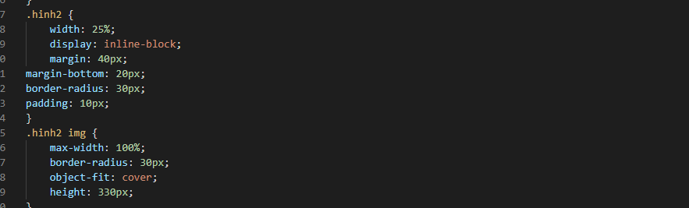

Làm tương tự cho các tin tức còn lại:

`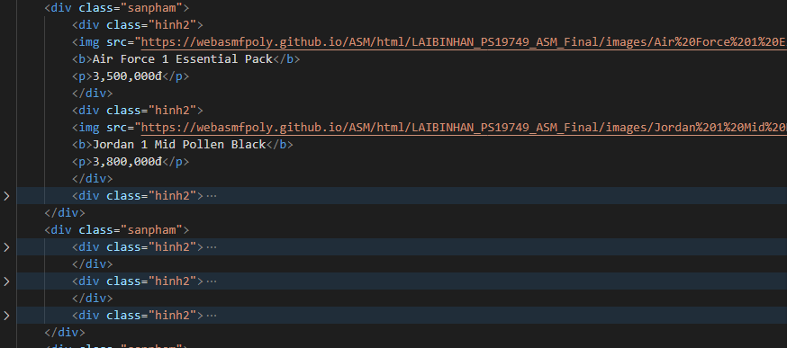

Ta ra được kết quả như sau: 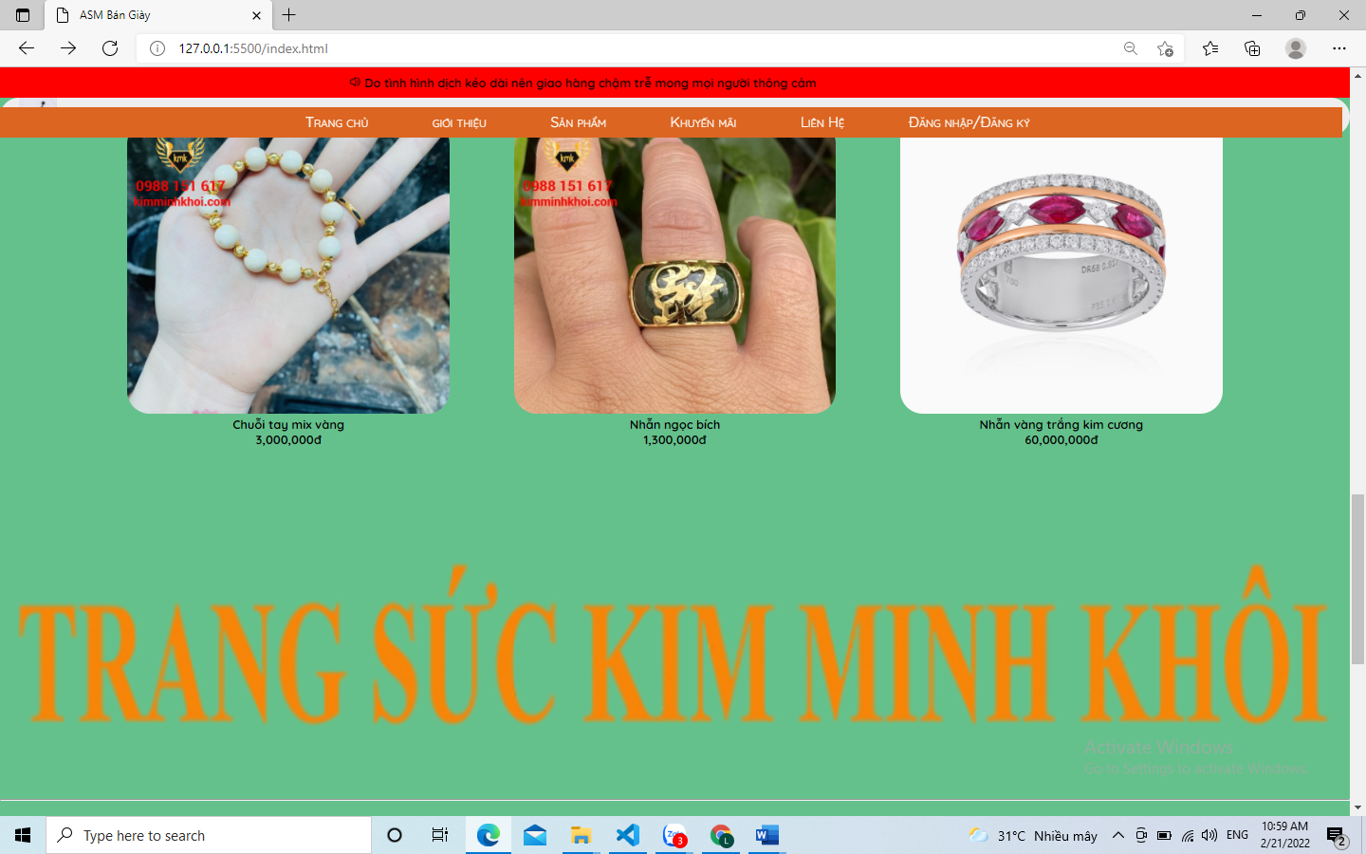

**1.4) Tạo layout Dép**

**Trong file Index.html**

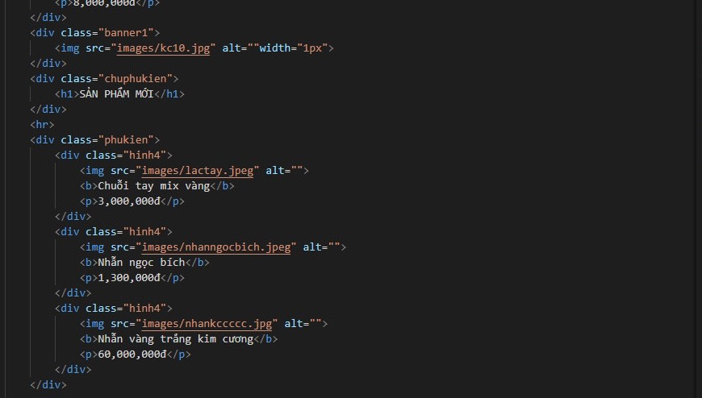

**Trong file css**

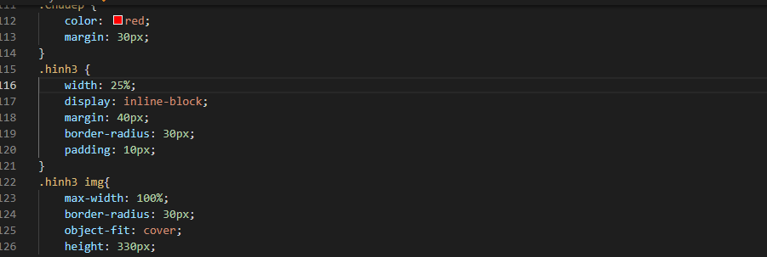

**Ta ra được kết quả**

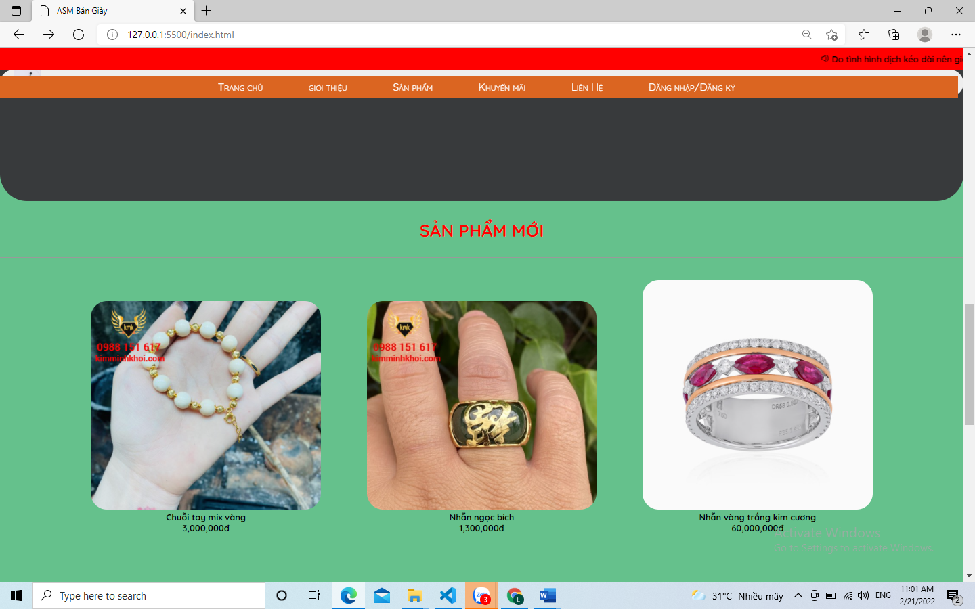

**1.5) Tạo Layout cho Phụ Kiện**

Trong file**index.html**



Trong file **css**

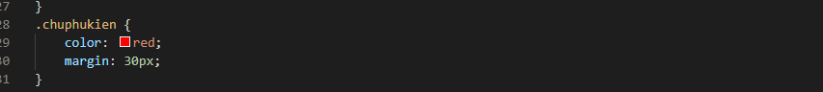

**Ta ra được kết quả**



**1.6). Tạo layout cho Phụ Kiện**

Trong file **Index.html**

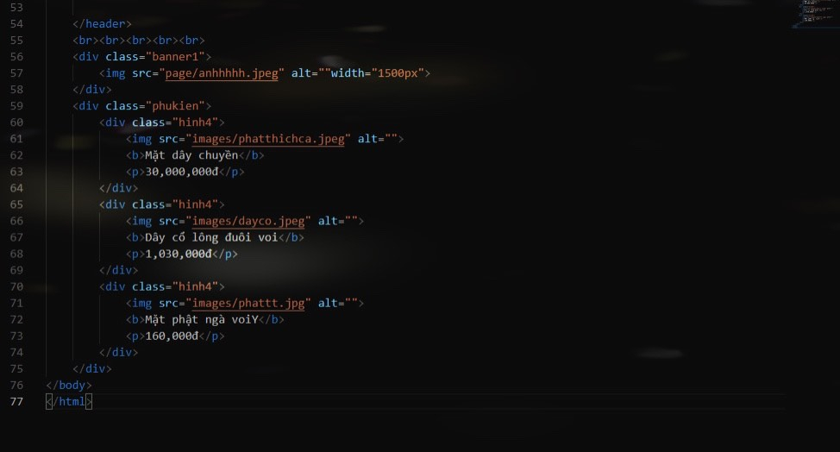

Trong file **css**

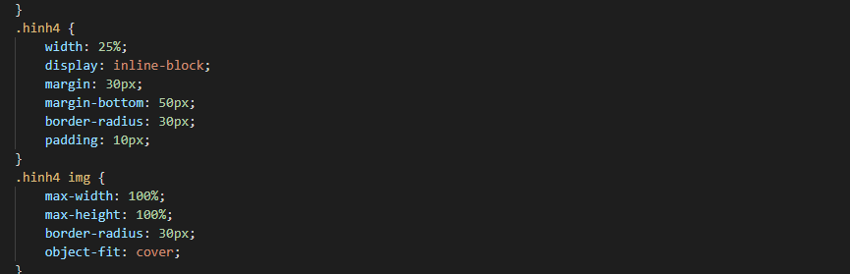

**Ta ra được kết quả**

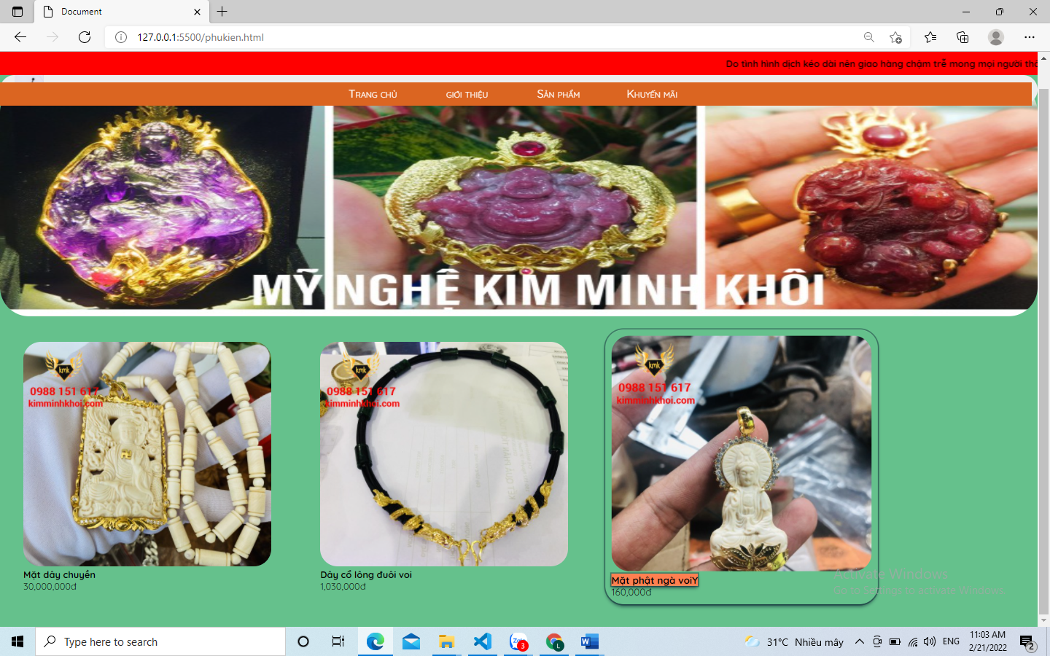

**1.7)Cuối cùng ta tạo layout cho phần footer website**

Trong file Index.html

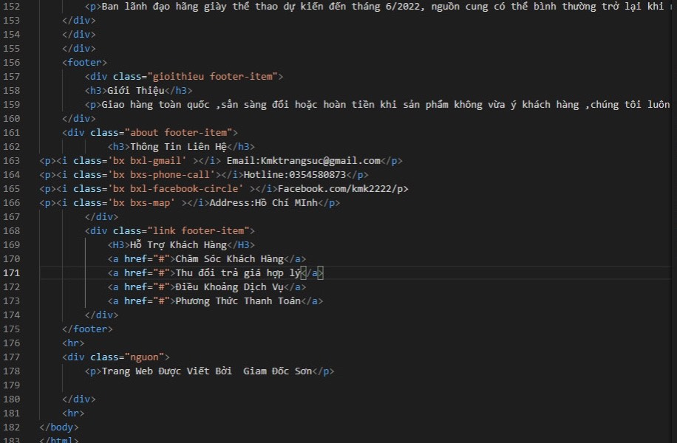

Trong fle**style css**

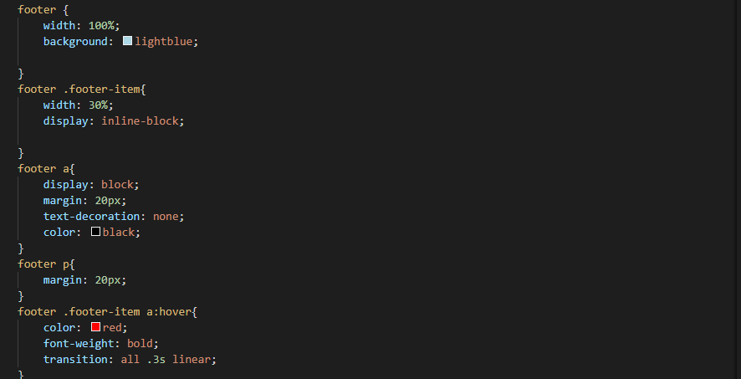

**Ta ra được kết quả như sau:**

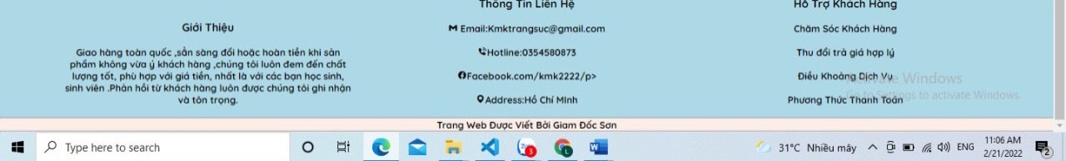

**Tống kết lại ta ra được layout hoàn chỉnh**





**Chương II: Tạo Các Trang Con**

1. Tạo trang chủ đầu tiên

1.1)Lấy trang chủ làm trang lớn đầu tiên trong HTML



1.2) Trang con Giới Thiệu trong HTML

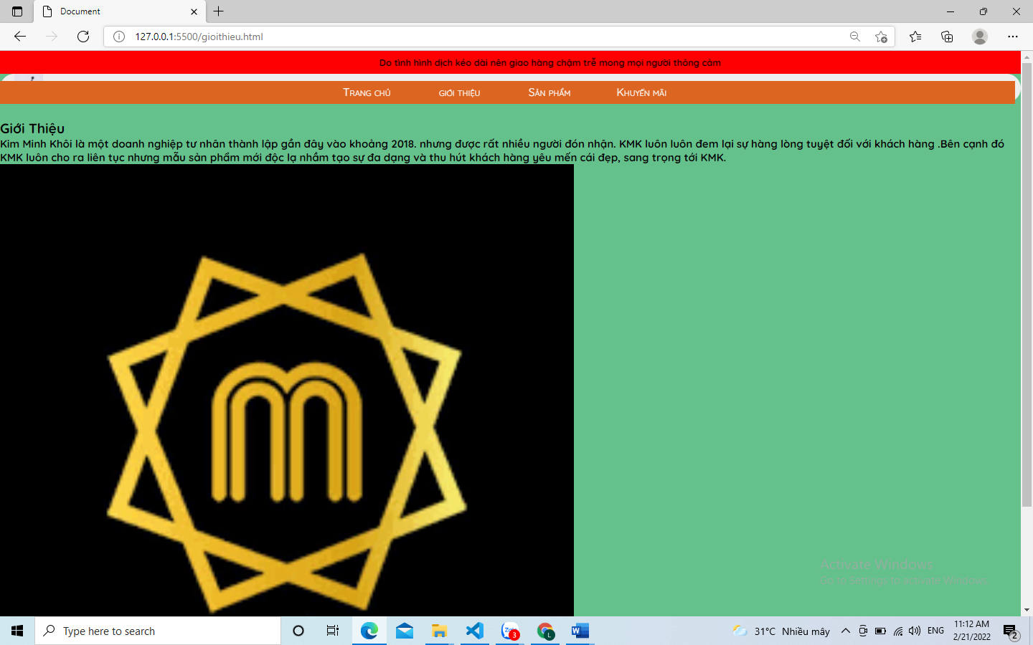

Phần HTML Giới Thiệu

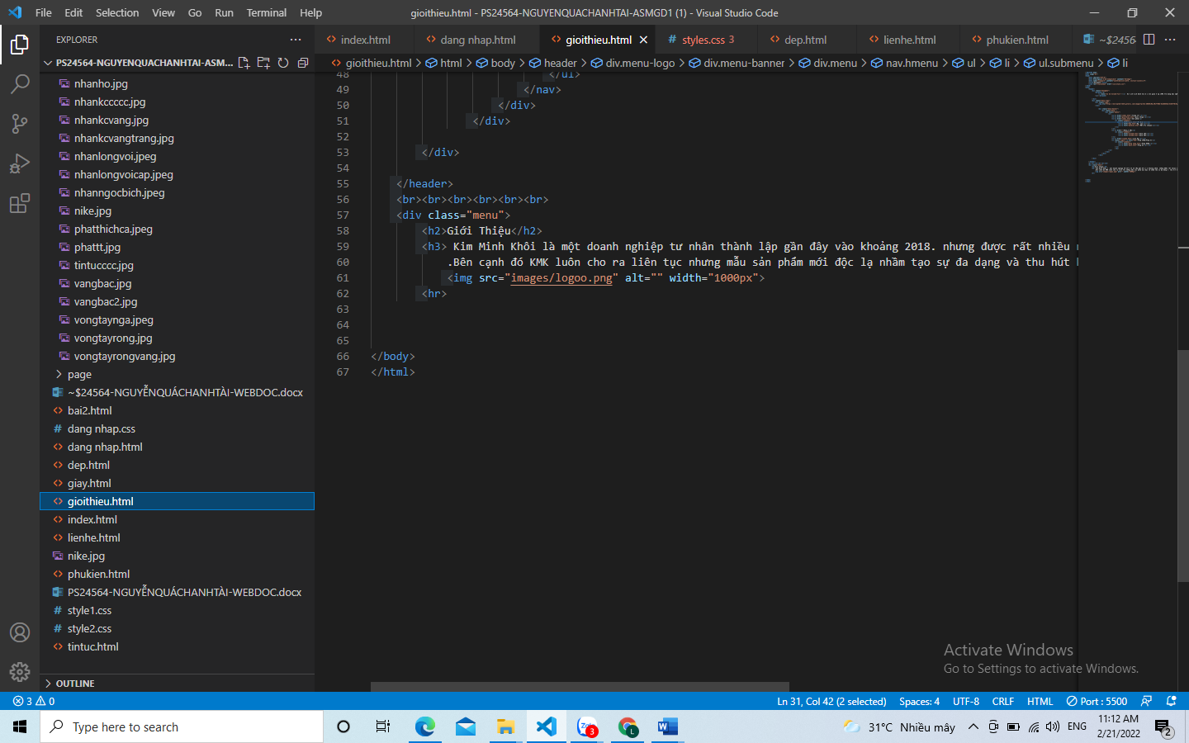

1.3) Trang con Sản Phẩm trong HTML

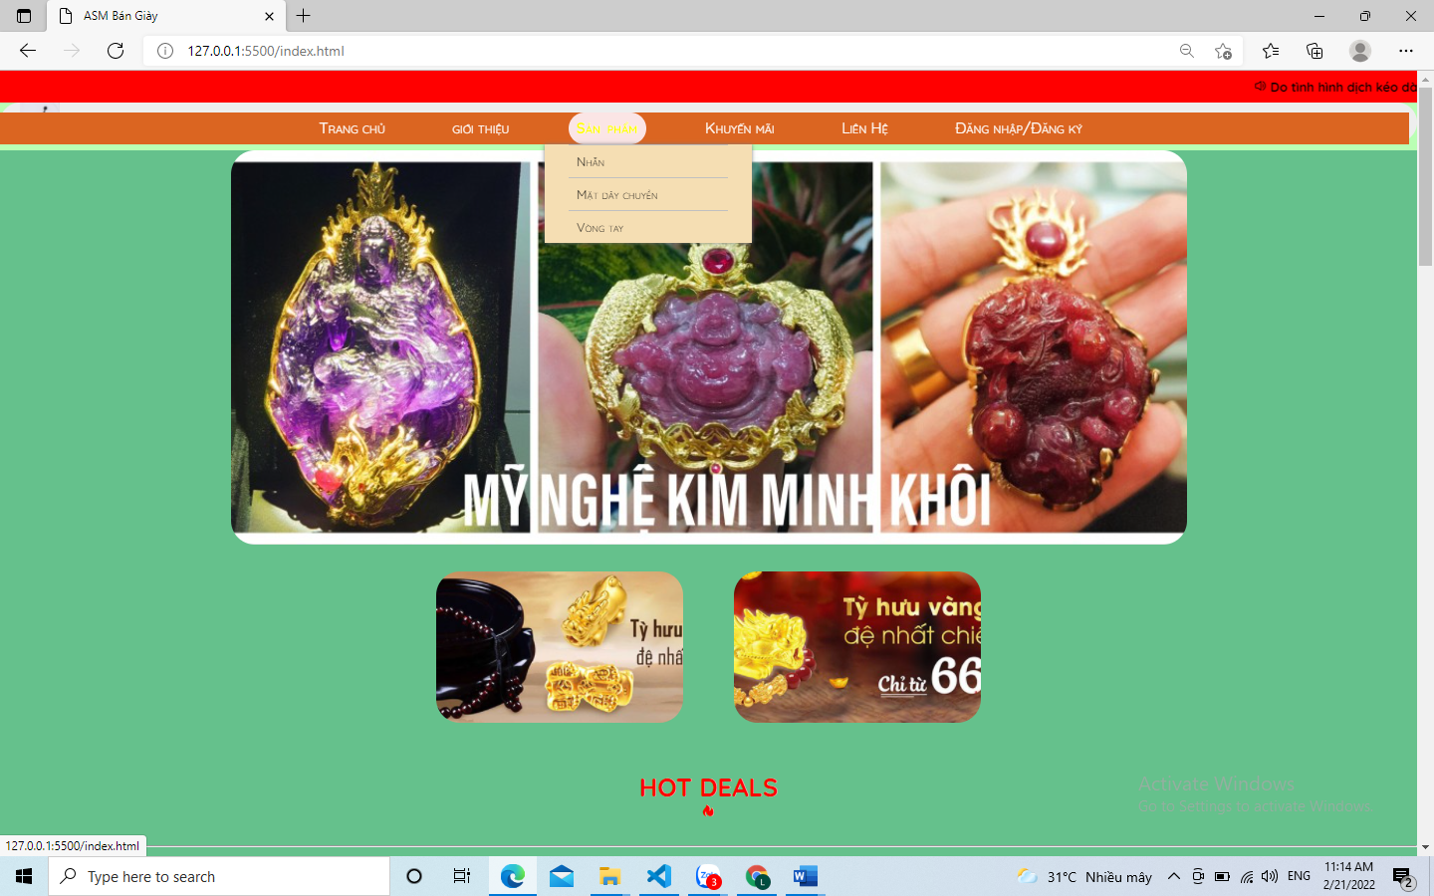

Phần code trong HTML

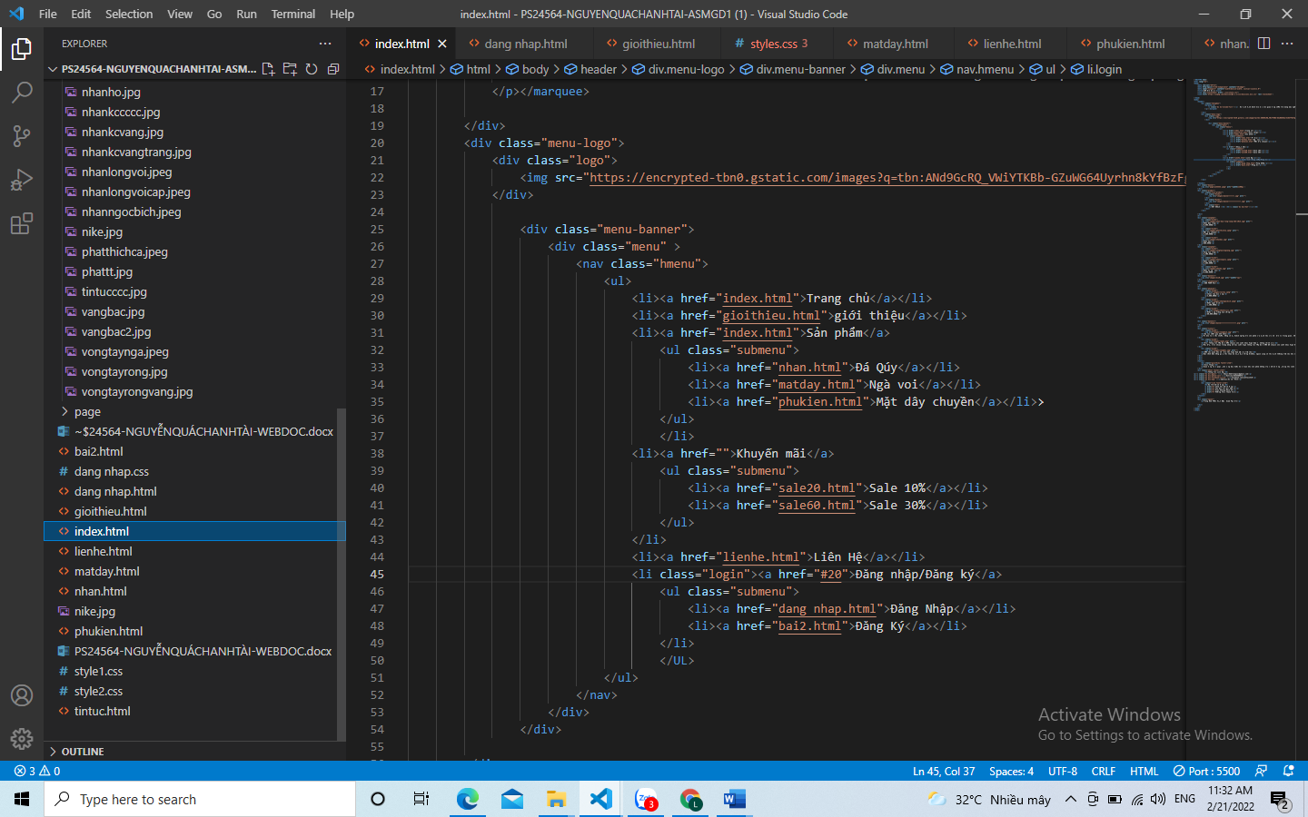

Phần code trong CSS

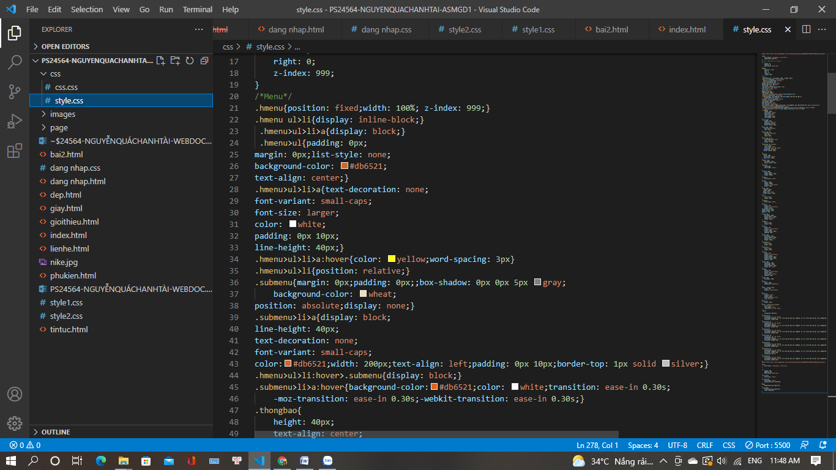

Các mục nhỏ trong Sản Phẩm lấy code HTML và CSS dán vào

1.4) Trang con Khuyến Mại trong HTML

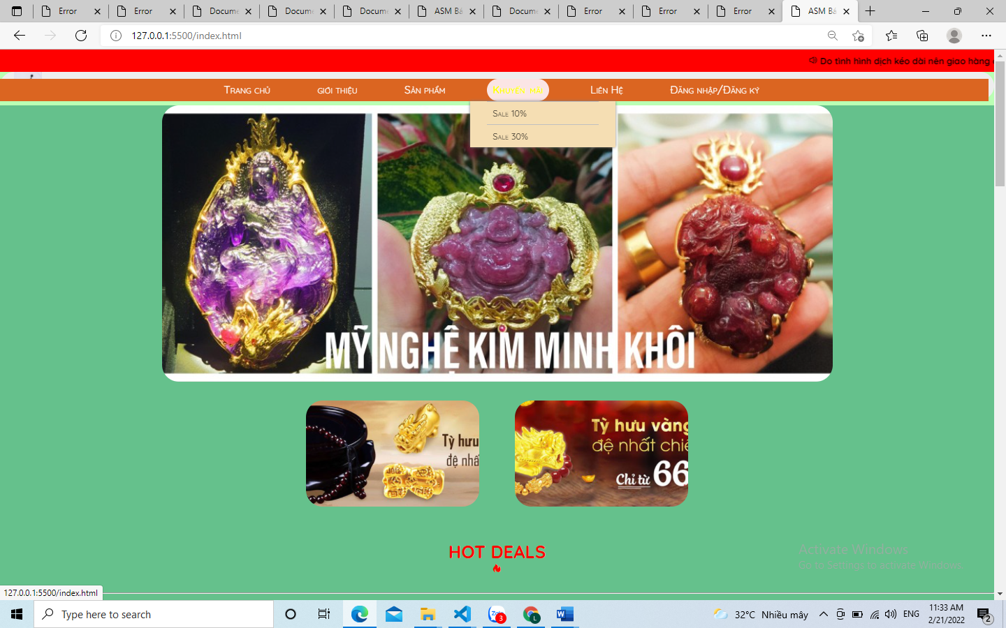

Phần Code trong HTML

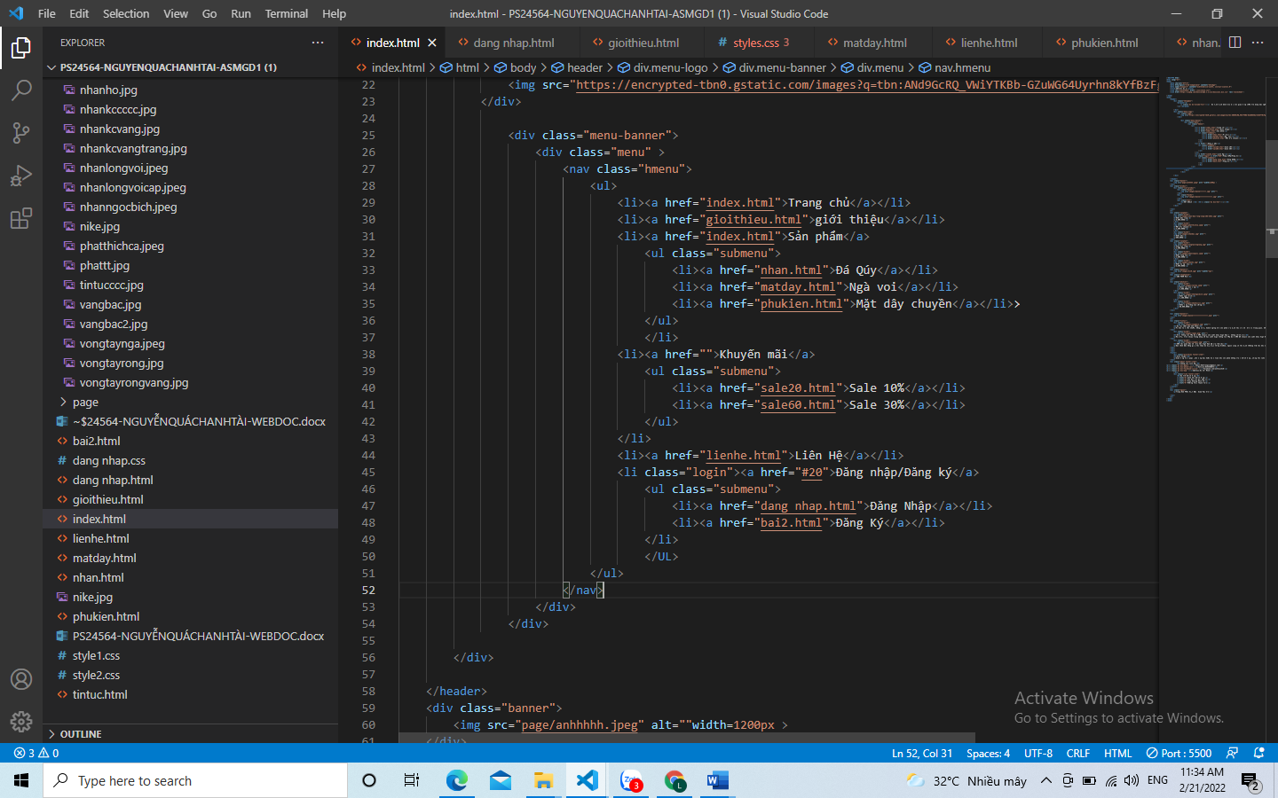

Phần Code trong CSS



Các mục nhỏ trong Khyến Mại lấy code HTML và CSS dán vào

1.5) Trang con Liên Hệ trong HTML

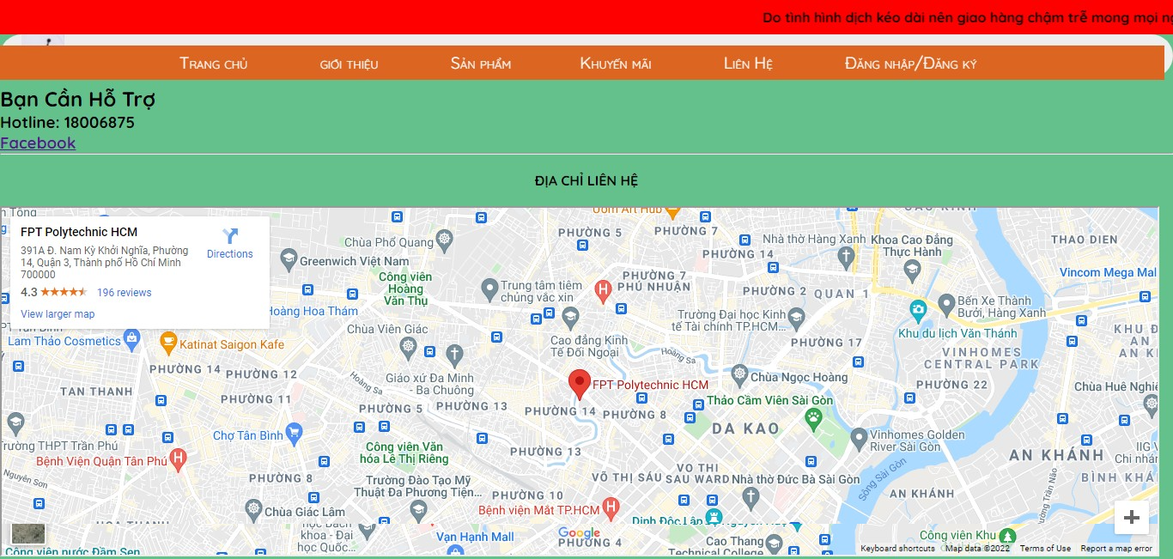

Phần Code trong HTML

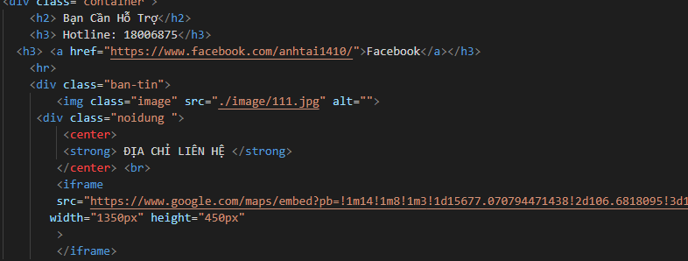

1.6) Phần trang con Đăng ký/Đăng nhập trong HTML

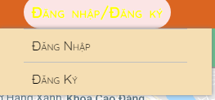

Phần Code trong HTML

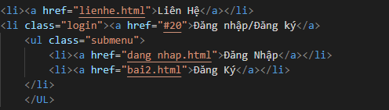

Phần code trong CSS



Mục nhỏ Đăng Nhập trong Đăng Ký/ Đăng Nhập

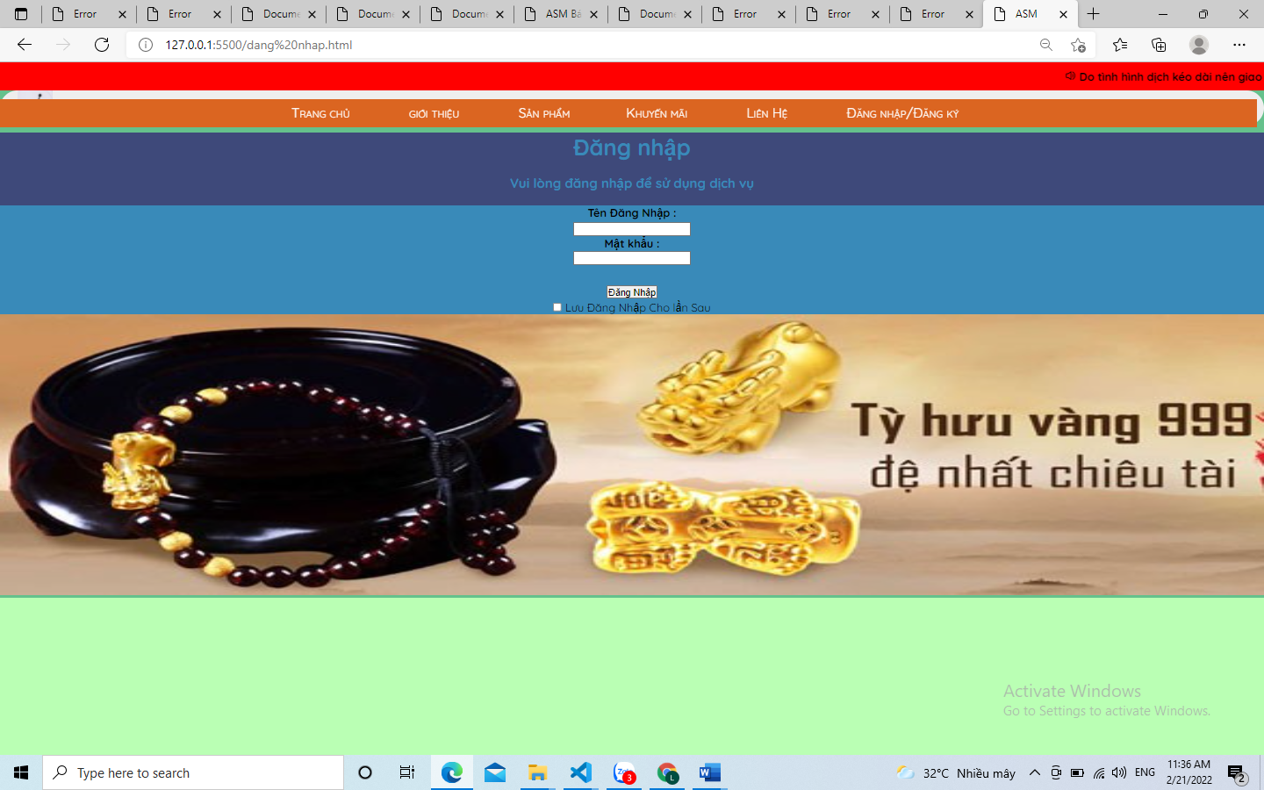

Phần code trong HTML

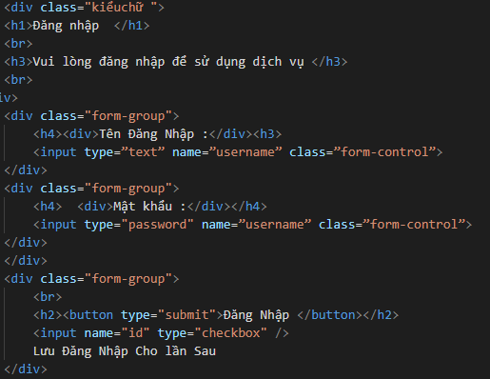

Phần code trong CSS

